Fecha: 08 de febrero de 2013

Boletín de prensa Nº 649

Entregan doscientos nuevos cupos para desayunos infantiles

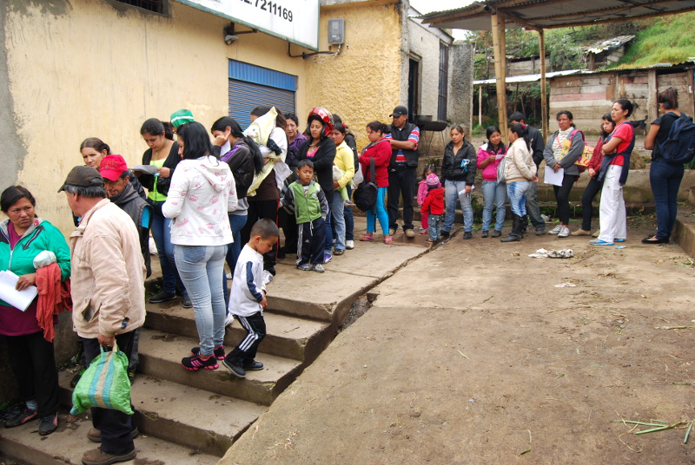

La Dirección de Plazas de Mercado a través del programa de Cero a Siempre orientado por la Alcaldía de Pasto, entregó doscientos nuevos cupos para desayunos infantiles a la población de cero a cinco años que hacen parte de las plazas de mercado en los diferentes sectores de Pasto.

La demanda es amplia y hay niños que aún no se han beneficiado, expresó la psicóloga encargada del ámbito social en la Dirección de Plazas de Mercado, Yadira Leyton, quien manifestó que se está haciendo un esfuerzo para ampliar los cupos y que la población vulnerable pueda obtener su minuta diaria.

La entrega de los desayunos se realiza cada mes y corresponden a dos tipos: el uno que se aplica a niños menores de 6 meses, quienes reciben bienestarina para complementar la leche materna y el de tipo dos para niños mayores de siete meses los cuales reciben veinte cajas de leche, veinte paquetes de galletas y bienestarina.

Secretaría de Educación proyecta actividades para 2013



La Secretaría de Educación Municipal en su proceso de modernización busca llegar a las instituciones educativas con un mayor impacto a través de varios proyectos que se ejecutarán durante el año lectivo 2013, así lo explicó la profesional universitaria de la oficina asesora de planeación de la secretaría, Deli Delgado.

En un taller que se llevó a cabo en el colegio INEM, los profesionales de la dependencia formularon proyectos que esperan lleguen a los estudiantes y docentes con el objetivo de mejorar la calidad y la cobertura de la educación en Pasto.

Algunas de las iniciativas a ejecutar, ya están planteadas dentro del Plan de Desarrollo Educativo dijo Deli Delgado, quien manifestó que uno de los proyectos que más se destaca es el de transporte escolar para dar solución a los niños que viven en las regiones más apartadas de la Capital de Nariño y evitar la deserción.

La profesional indicó que estos procesos han logrado cambiar de manera positiva la mentalidad de los niños, niñas, adolescentes y jóvenes de la región.

Implementarán plan de emergencias en El Potrerillo



Con el fin de atender a tiempo eventos como incendios, inundaciones, entre otros, la Dirección de Plazas de Mercado iniciará desde la próxima semana en el mercado El Potrerillo, adecuaciones para instalar un plan de emergencias que contará con el apoyo de organismos de socorro.

El nuevo plan, además de contar con los elementos necesarios para la atención respectiva, tendrá zonas de evacuación con las debidas señales y habrá capacitaciones dirigidas a la comunidad para que conozca las acciones que deben tener en cuenta a la hora de presentarse una emergencia.

El proyecto está diseñado en dos fases. En la primera que cuenta con una inversión de 8 millones de pesos, la Dirección ya adquirió los elementos básicos para la atención. En la segunda fase, se desarrollarán programas de sensibilización con el fin de que la ciudadanía también actúe de manera inmediata frente a cualquier eventualidad de riesgo.

Inicia fiesta de la Virgen de Lourdes en El Encano

Deportes como triatlón, natación infantil, competencia de remo, además de actividades culturales, verbenas populares y juegos pirotécnicos, serán algunos de los eventos que se llevarán a cabo durante la fiesta tradicional en honor a la Virgen de Lourdes en el corregimiento El Encano que inicia hoy y termina el 17 de febrero.

Esta festividad que cuenta con el apoyo de la Alcaldía de Pasto, la Subsecretaría de Turismo y la Secretaria de Cultura, ha permitido impulsar el turismo y comercio de este corregimiento reconocido en el ámbito nacional por la laguna de La Cocha.

La Administración Municipal invita a todos los habitantes de la Capital de Nariño y regiones vecinas, a participar de esta fiesta religiosa.

Hoy eligen presidente de Asojal

En las instalaciones de la Institución Educativa Municipal Instituto Técnico Industrial se llevará a cabo la elección del presidente de la Asociación de Juntas Administradoras Locales, ASOJAL. Esta iniciativa es liderada por la Secretaría de Desarrollo Comunitario de la Administración Municipal.
El acto que se llevará a cabo desde las 8:00 de la mañana, busca que el nuevo presidente gestione proyectos que beneficien a su comunidad, además de ser el represente de los líderes de Pasto en diferentes eventos del ámbito local, regional y nacional.

Pasto Transformación Productiva

María Paula Chavarriaga Rosero
Jefe Oficina de Comunicación Social
Alcaldía de Pasto

